SEMANA 2

<?xml version="1.0" encoding="UTF-8"?>

<ciudad xmnls = "http://www.udistrital.edu.co" #espacio de nombre reservado

nombre="medellin" localizacion="74">

<barrio nombre="comuna 13">

<manzana numero_manzana="25">

</manzana>

</barrio>

</ciudad>

<?xml version="1.0" encoding="UTF-8"?>

<ciudad xmlns="http://www.udistrital.edu.co"

xmlns:espacio1="http://www.miespacio.com"

nombre="medellin" localizacion="74">

<barrio nombre="comuna 13">

<manzana numero_manzana="25">

</manzana>

</barrio>

</ciudad>

Ahora agregar que mi barrio pertenezca a mi espacio1

<?xml version="1.0" encoding="UTF-8"?>

<ciudad xmlns="http://www.udistrital.edu.co"

xmlns:espacio1="http://www.miespacio.com"

nombre="medellin" localizacion="74">

<espacio1:barrio nombre="comuna 13">

<espacio1:manzana numero_manzana="25">

CodPostal=123456

</espacio1:manzana >

</espacio1:barrio>

</ciudad>

xmlns=<http://www.udistrital.edu.co> es mi espacio de nombre por default, es decir, si no pongo lo de espacio1 ahí van a pertenecer todos los otros.

Como ahora se llama espacio1: barrio, entonces al cerrar se debe llamar igual

Cuantos atributos tiene mi código, cuantas etiquetas hay, mis espacios reservados a donde pertenecen.

**COMO VALIDAR SI ESTA BIEN O NO**

Toca hacer un esquema para validar con un XSD.

Un XSD es un XML, es decir, tiene un único elemento raíz.

<cualquiernombre:schema xmlns:xsd="http://www.w3.org/2001/XMLSchema">

<cualquiernombre:element name="ciudad">

</cualquiernombre:element>

</cualquiernombre:schema>En el texto cualquiernombre le ponen xsd en el libro, pero se puede poner cualquier cosa.

Ahora debo agregar un espacio de nombre por default.

<cualquiernombre:schema xmlns:xsd="http://www.w3.org/2001/XMLSchema">

targetNamespace="http://www.miespacio.com"

<cualquiernombre:element name="ciudad">

</cualquiernombre:element>

</cualquiernombre:schema>

La línea resaltada me indica mi espacio reservado, solo se anota ese porque el otro al ser por defecto no se requiere.

<cualquiernombre:schema xmlns:xsd="http://www.w3.org/2001/XMLSchema">

targetNamespace="http://www.miespacio.com"

xmlns="http://www.miespacio.com"

<cualquiernombre:element name="ciudad">

</cualquiernombre:element>

</cualquiernombre:schema>

Arriba se le dice que había un target, pero ahora se le debe decir donde esta como tal.

<?xml version="1.0" encoding="UTF-8"?>

<cualquiernombre:schema xmlns:xsd="http://www.w3.org/2001/XMLSchema">

targetNamespace="http://www.miespacio.com"

xmlns="http://www.miespacio.com"

<cualquiernombre:element name="ciudad">

<cualquiernombre:complextype>

<cualquiernombre:sequence>

<cualquiernombre:element name="barrio">

</cualquiernombre:element>

</cualquiernombre:sequence>

<cualquiernombre:attribute name="nombre" type="xs:string"/>

<cualquiernombre:attribute name="localizacion" type="xs:string"/>

</cualquiernombre:complextype>

</cualquiernombre:element>

</cualquiernombre:schema>

El código de arriba se le agregaron cosas de los atributos y elementos que tienen. El complex type indica que tiene elementos por dentro, una cosa es elementos y otra cosa son atributos, en el código falta poner los elementos de barrio, que para este caso es nombre, el de la comuna. Y también quedaría el caso de la manzana, tiene un numero de manzana y un código postal.

Lo de manzana es complejo porque tiene atributos. No se usa sequence porque no tiene elementos hijos.

<cualquiernombre:complextype>

< cualquiernombre:attribute name=”numero_manzana” type=”xs:string”>

Ahora falta en mi xml decirle que mi validador esta en otro lado.

<?xml version="1.0" encoding="UTF-8"?>

<ciudad xmlns="http://www.udistrital.edu.co"

xmlns:espacio1="http://www.miespacio.com"

nombre="medellin" localizacion="74">

<espacio1:barrio nombre="comuna 13">

<espacio1:manzana numero_manzana="25">

CodPostal=123456

</espacio1:manzana >

</espacio1:barrio>

</ciudad>

# Semana 4

Buscar todo lo de W3C.

Que es bajo y alto acoplamiento.

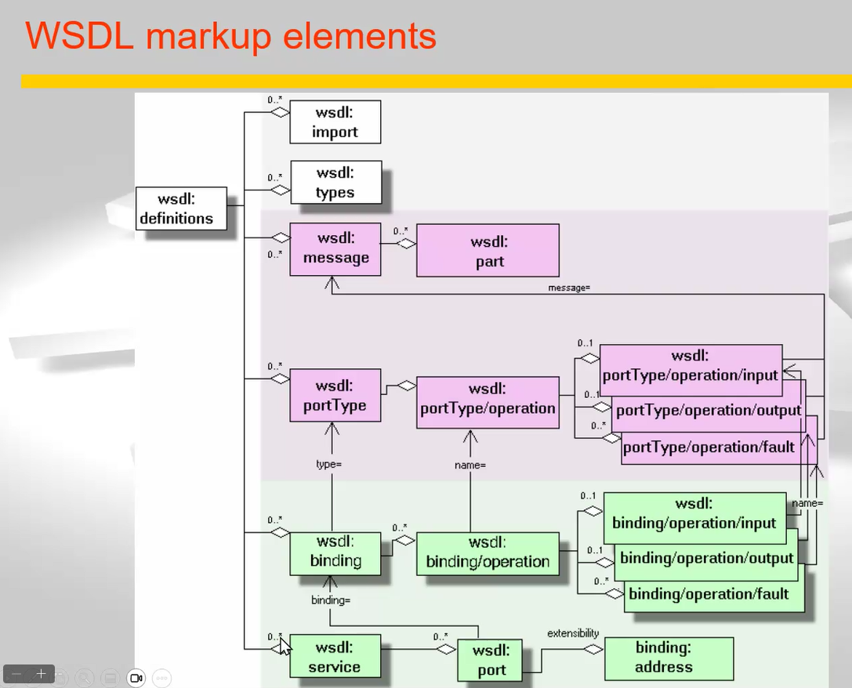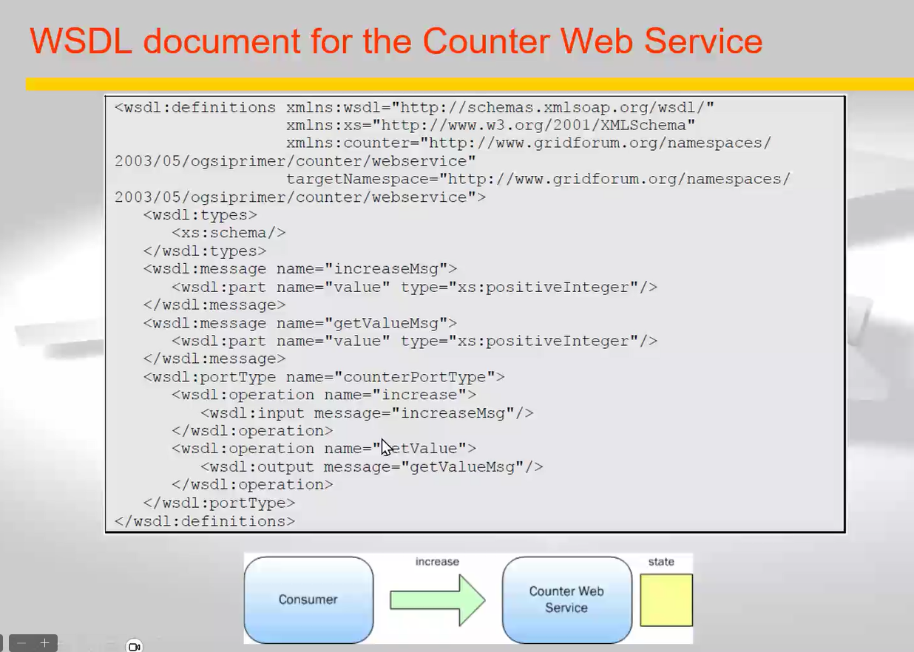

Lo de la parte de debajo de la imagen de arriba es lo que piden hacer y está representado en wsdl.

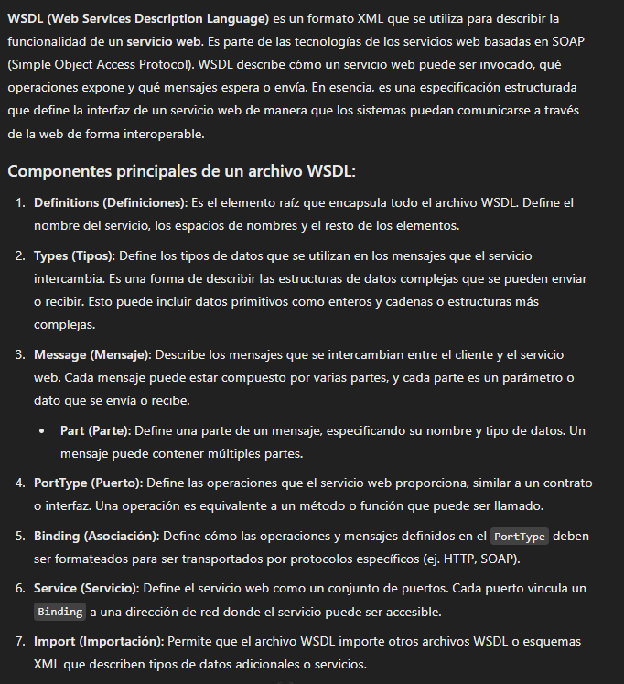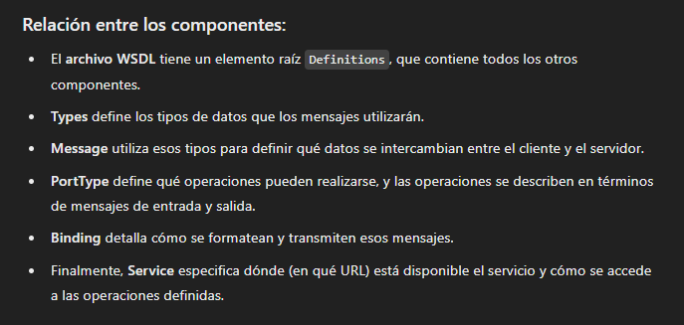

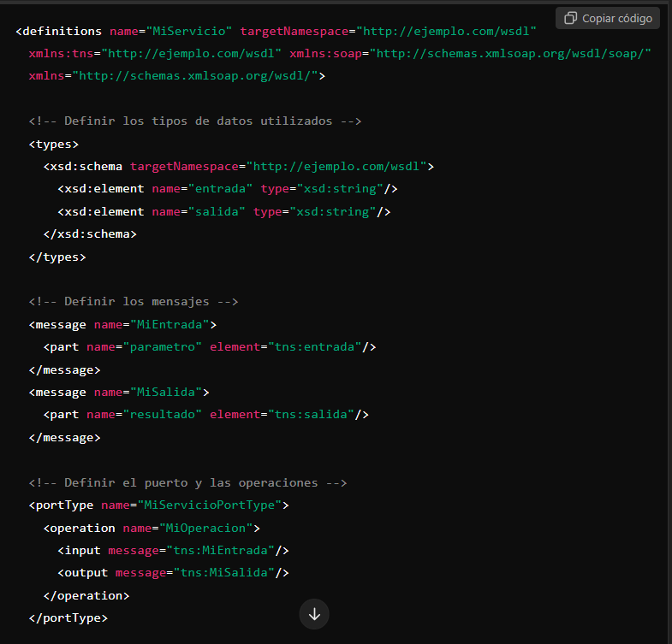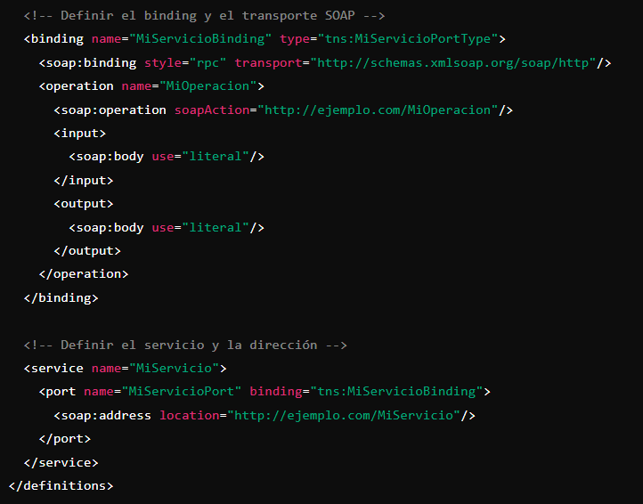

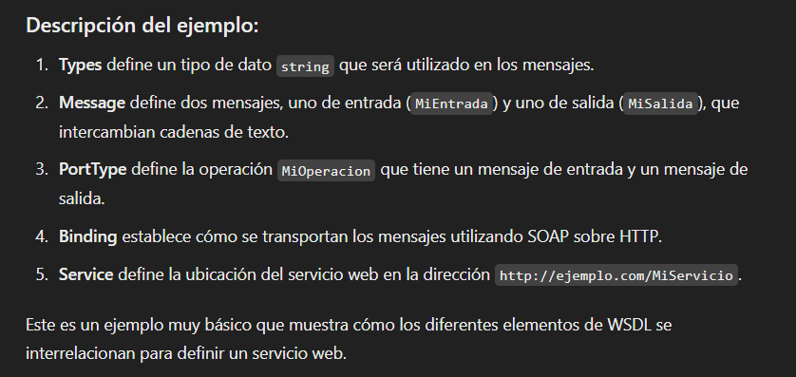

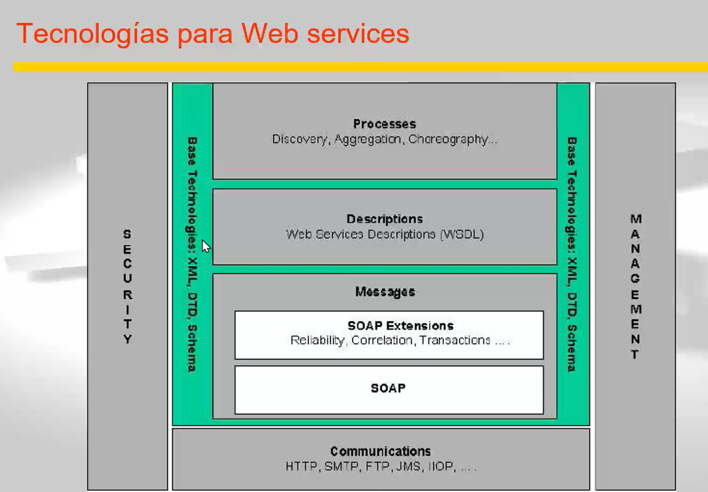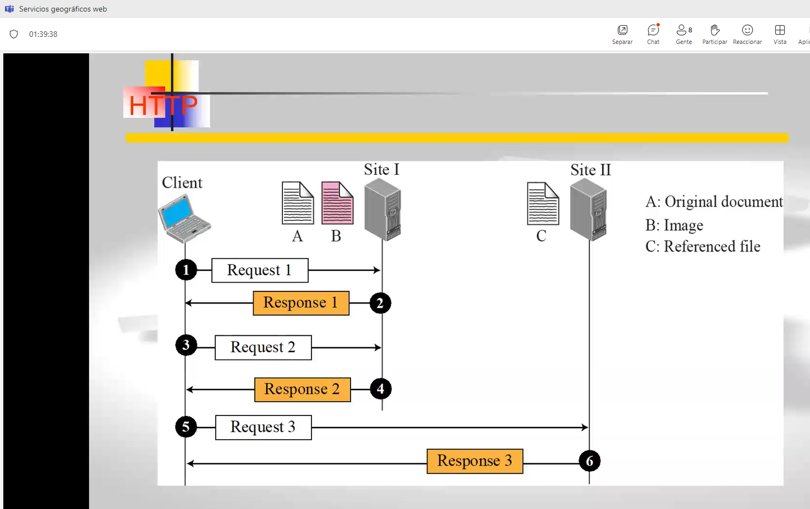

Partes del mensaje

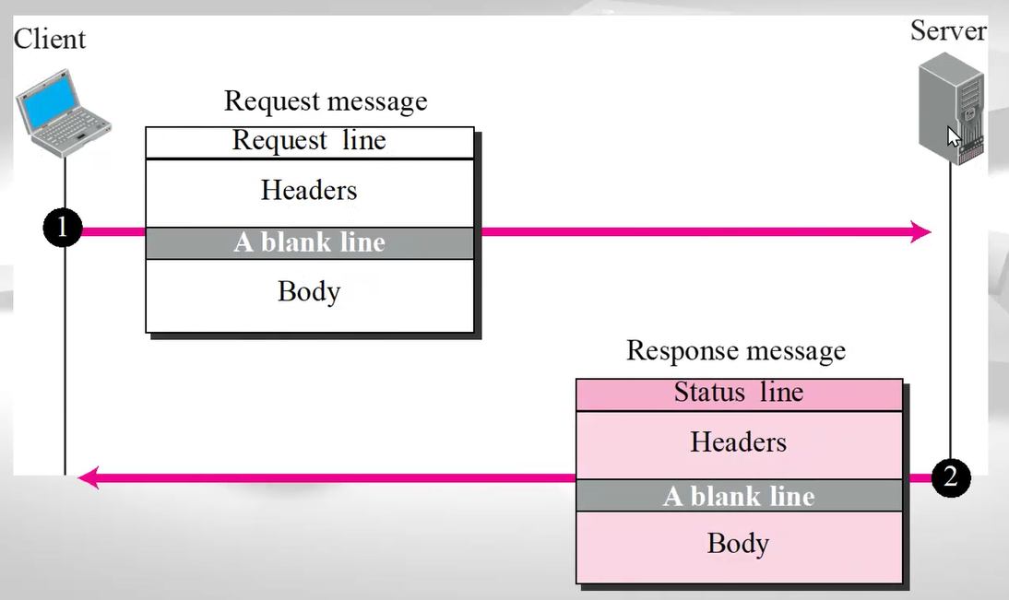

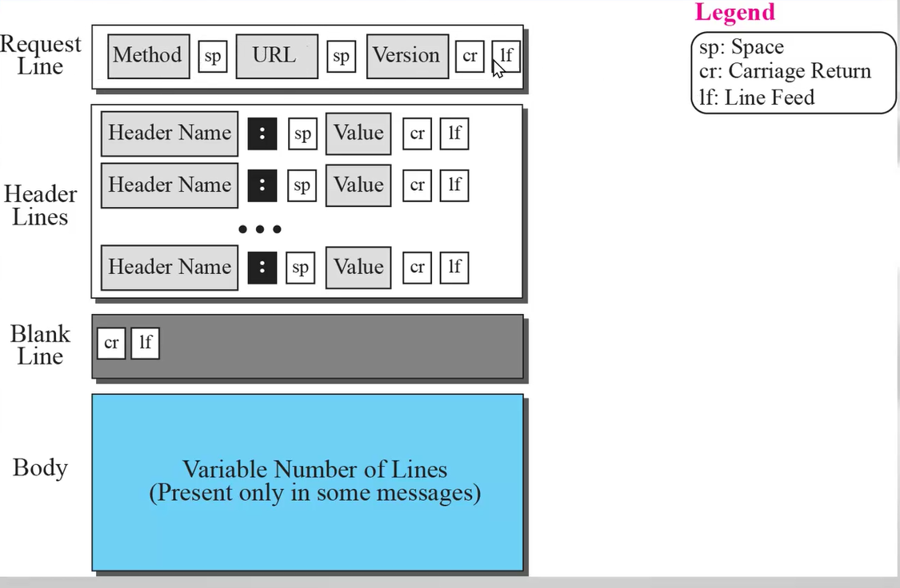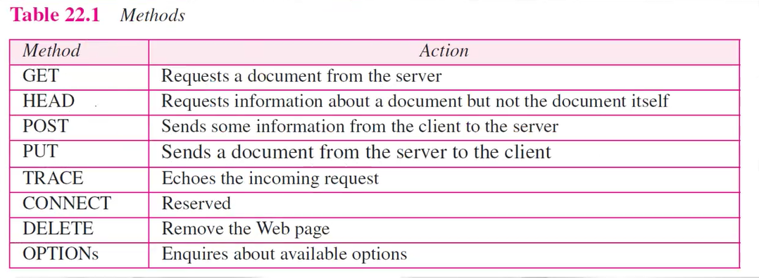

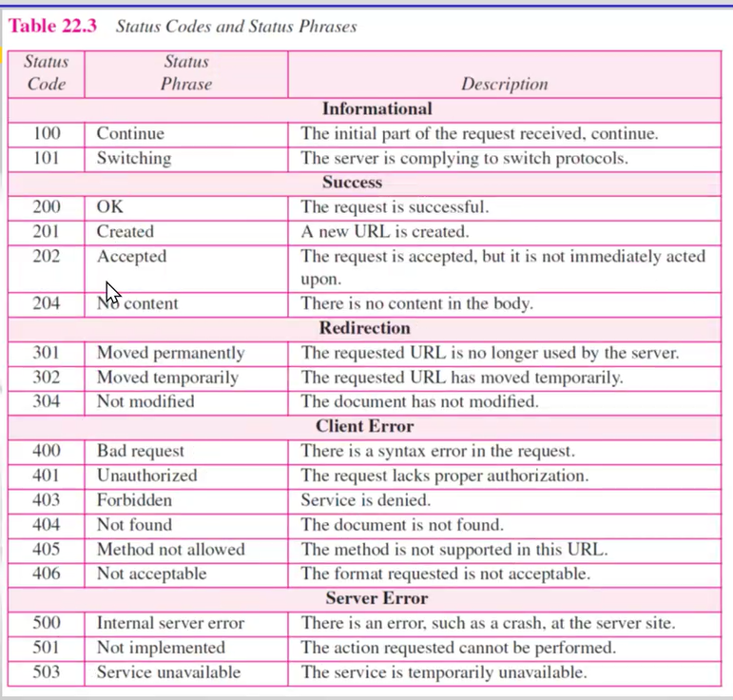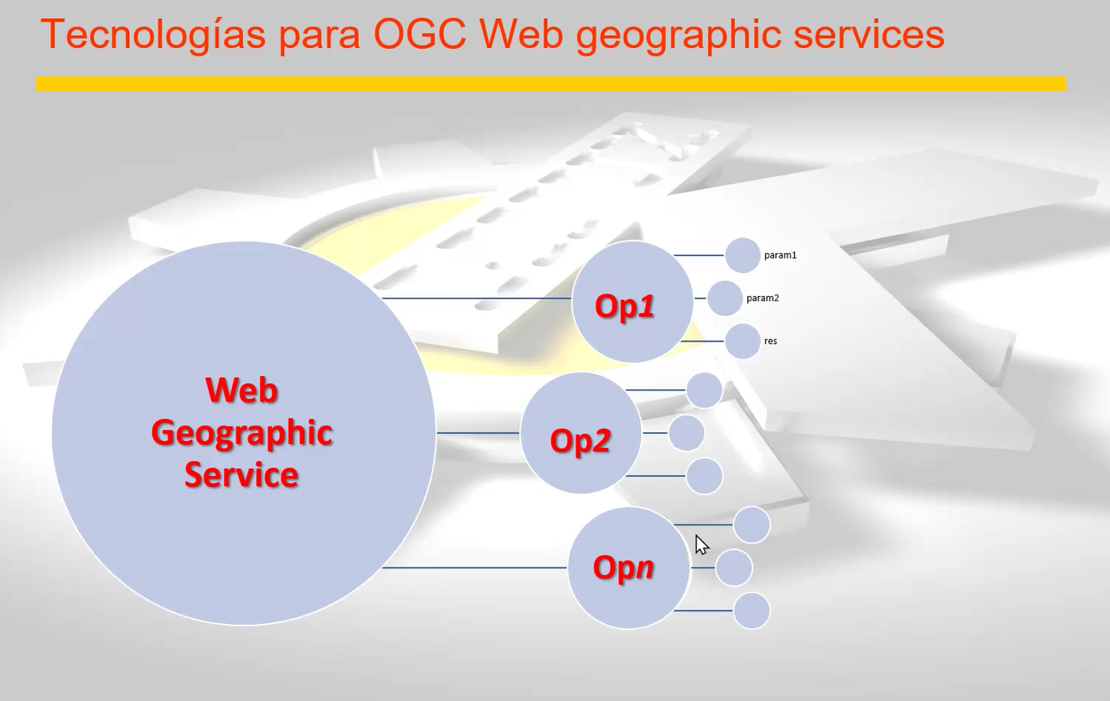

PUERTO: Es un espacio de un fragmento de memoria dentro de una CPU.

Fuertemente acoplado: Una CPU tiene su RAM y sus operaciones internas, cada operación, se puede comunicar dentro de ella de manera fácil, es ahí donde están fuertemente acoplados, al hacerse en un mismo CPU.

Débilmente acoplado: Cuando se deben comunicar entre otras máquinas diferentes, eso a través de la web.

SERVICIO WEB GEOGRÁFICO: Usa operaciones, cada operación tiene entradas, salidas y excepciones. Todo va con el protocolo o expresar en mensajes HTTP, es decir, un cliente y un servidor, el cliente hace una solicitud y el servidor da una respuesta.

La solicitud se hace en modo get o post. EN MI EXPOSICIÓN DEBO VER SI ESTÁ EN MODO GET O POST, Y EXPLICARLO. MI EXPO DEBE IR LOS INPUTS Y SUS OPERACIONES, LOS OUTPUTS Y SUS OPERACIONES, Y LAS EXCEPCIONES Y SUS OPERACIONES.

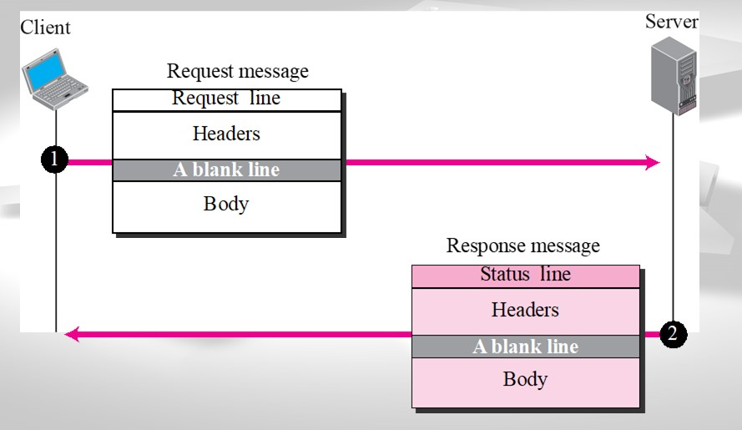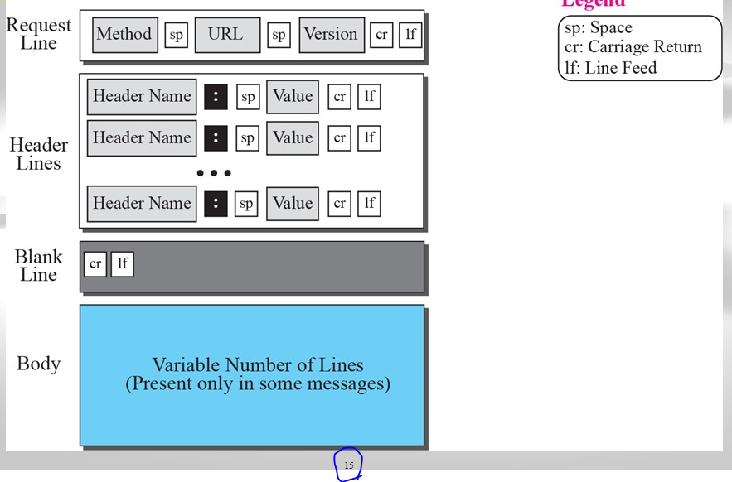

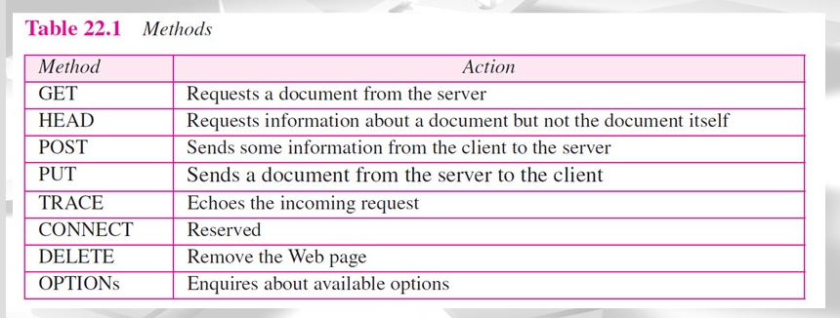

Es un esquema XSD existen dos tipos, uno simple y uno compuesto.

# OPERACIONES COMUNES ENTRE LOS 6 SERVICIOS

GetCapabilities

Composición, agregación, herencia.

# WMS (Web Map Tile Service)

Tiene sus propios estándares. Devuelve un mapa, y uno se ubica con una grilla, y las convenciones. Este servicio es muy básico por eso tiene muy pocas operaciones. El mapa es raster, los elementos que se ponen allí son de tipo vector. WMS es orientado a procedimientos, porque según los datos que uno le dé hace el mapa. El cliente envía una solicitud, y el servidor tiene un programa para hacer eso. Construye el documento, y el documento es un mapa.

Protocolo de negociación: Se hace para ver la versión que requiere el cliente y la que tiene el servicio.

Si el cliente envía una versión desconocida para el servidor, el servidor responde con la más alta que el mismo servidor tenga.

Si el cliente envía una versión inferior a las que conozca el servicio, entonces el servidor le responde con la más baja que pudo reconocer el servidor.

El cliente no admite la versión que le envía el servidor, se envía una nueva solicitud de parte del cliente para una nueva versión que si entienda.

MODO GET

<http://algo.gov.co> es el nombre del dominio, es la IP de mi CPU donde esta alojada la información. Referencia hasta el puerto.

<http://algo.gov.co/WMSServer>? Indica que va hasta ese procedimiento y la interrogación indica que después de eso voy a poner unos parámetros.

<http://algo.gov.co/WMSServer?request?GetMap>... Operación getmap

Tiene estas operaciones, getcapabilities (devolver metadatos, devuelve un xml) es importante para saber que formatos y que formatos soporta, getmap (devuelve un mapa, devuelve un gráfico de computador), GetFeatureInfo (me trae datos de atributos que caen en el pixel que cayeron en la zona que estoy revisando, se espera que devuelva un xml para poder validar).

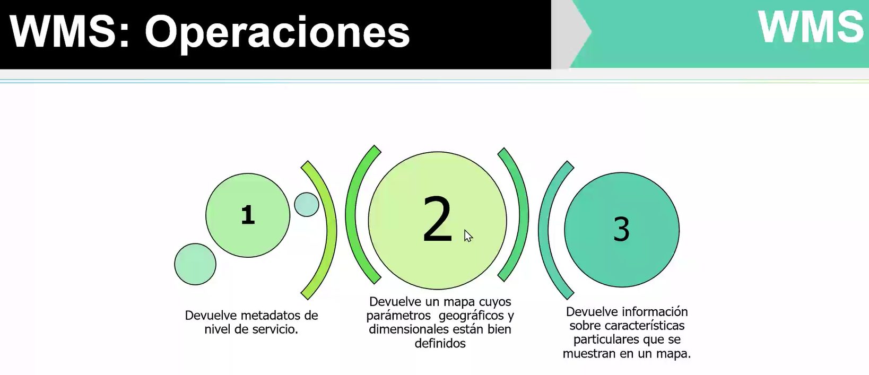

# SEMANA 6

Siempre hay dos momentos o interacciones, cliente y servidor.

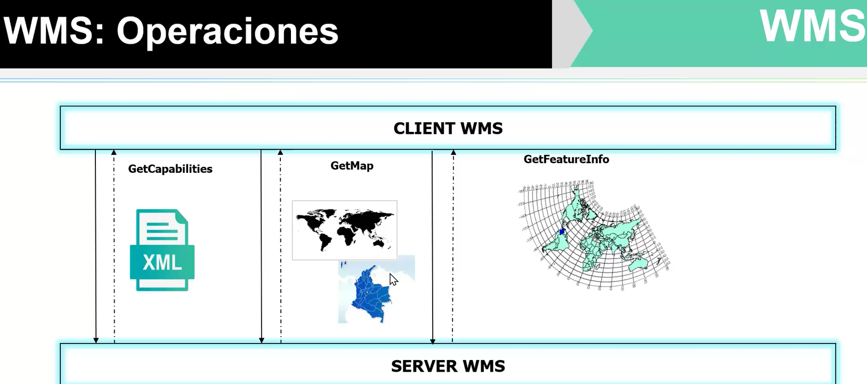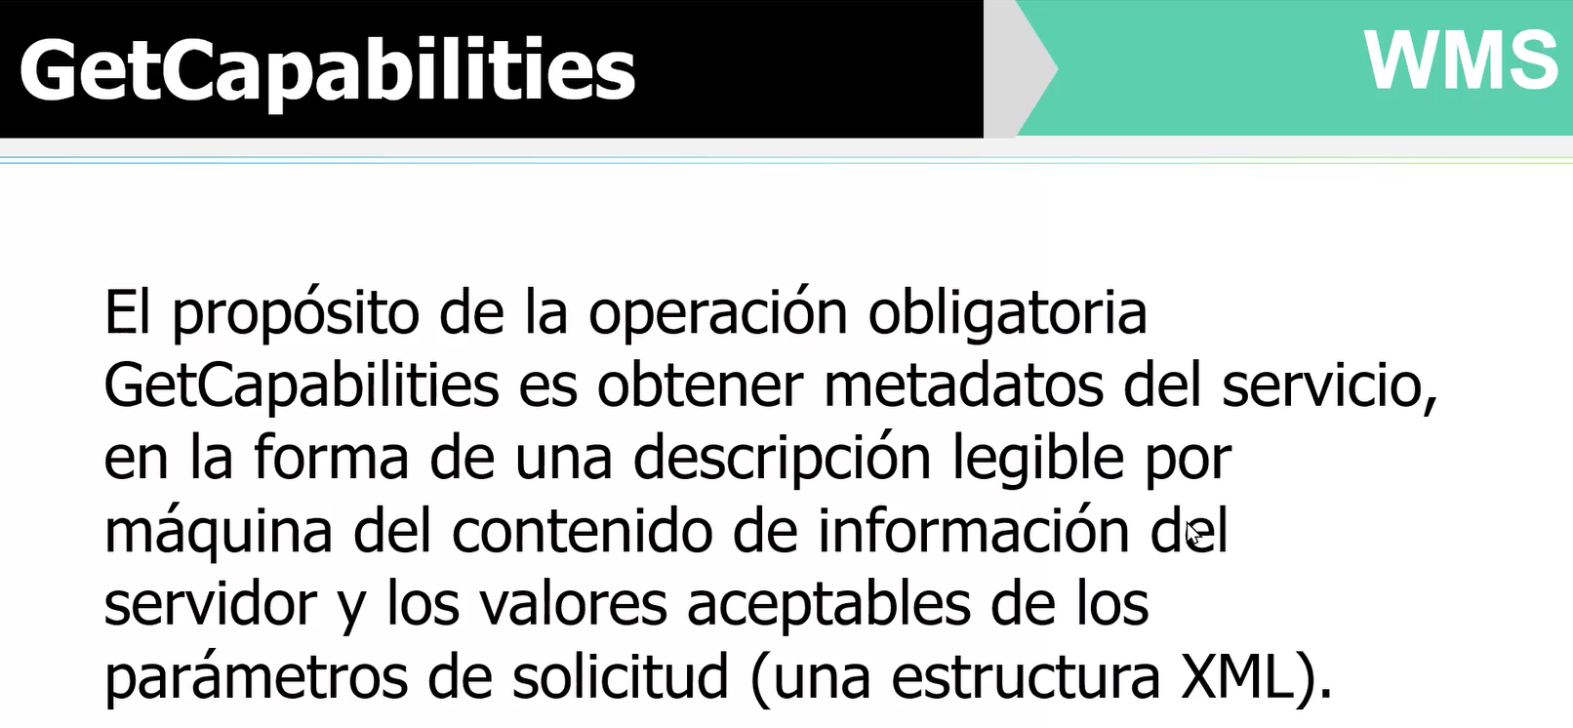

Devuelve unos metadatos son 4 cosas que debe devolver.

1. Metadata operation: Las operaciones que estaba en capacidad de hacer.
2. Service identification: Nombre, versión.
3. Contenido o content: Es la información que tiene almacenada para poder prestar el servicio.
4. Service provider: Detalla quién está proporcionando el servicio, con información de contacto y metadatos sobre la organización responsable del servicio.

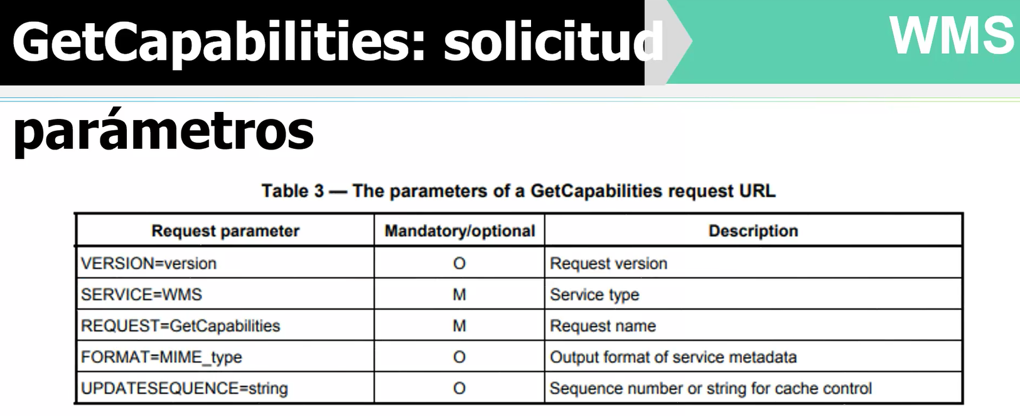

Lo de validar la versión y con que trabaja es un protocolo. Protocolo de negociación, está más arriba.

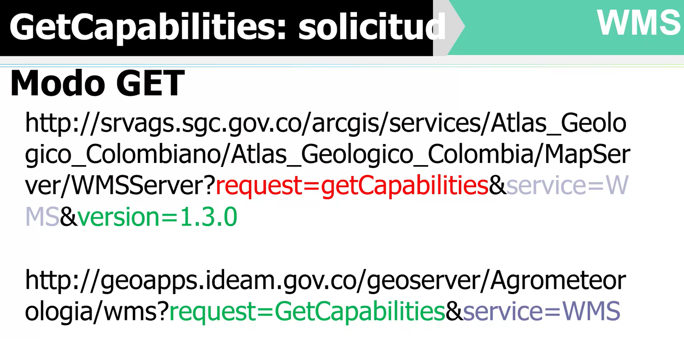

Está explicado arriba.

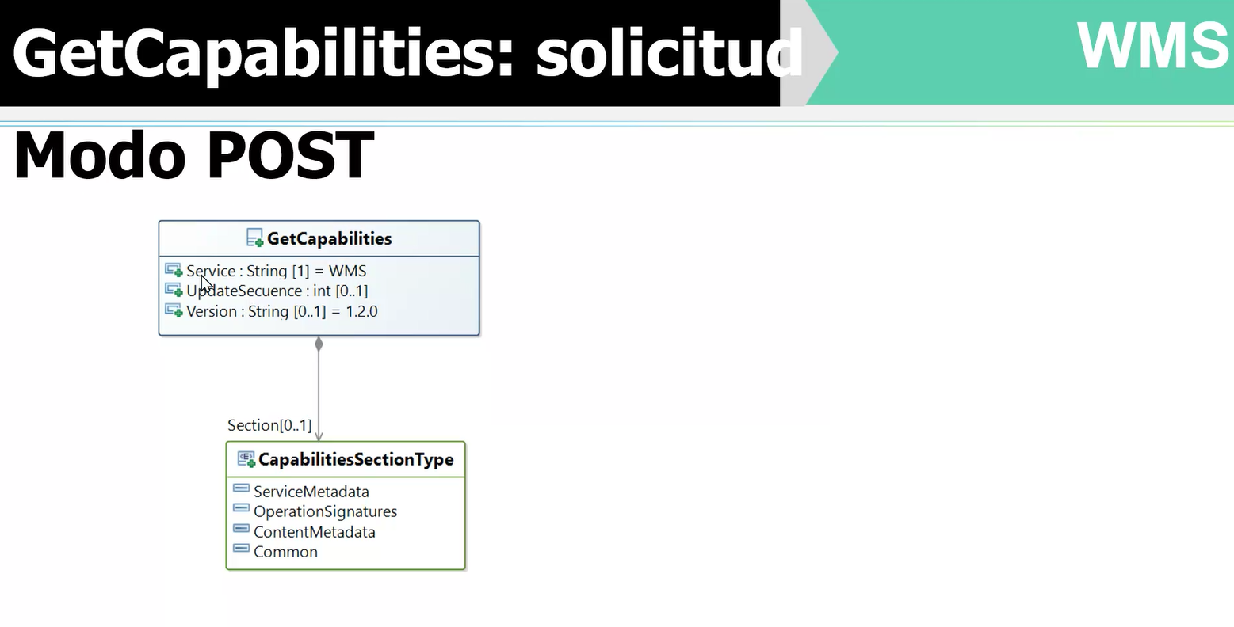

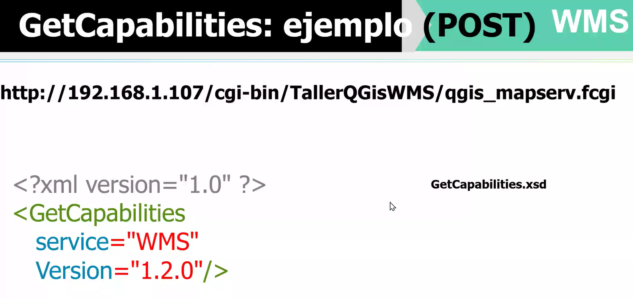

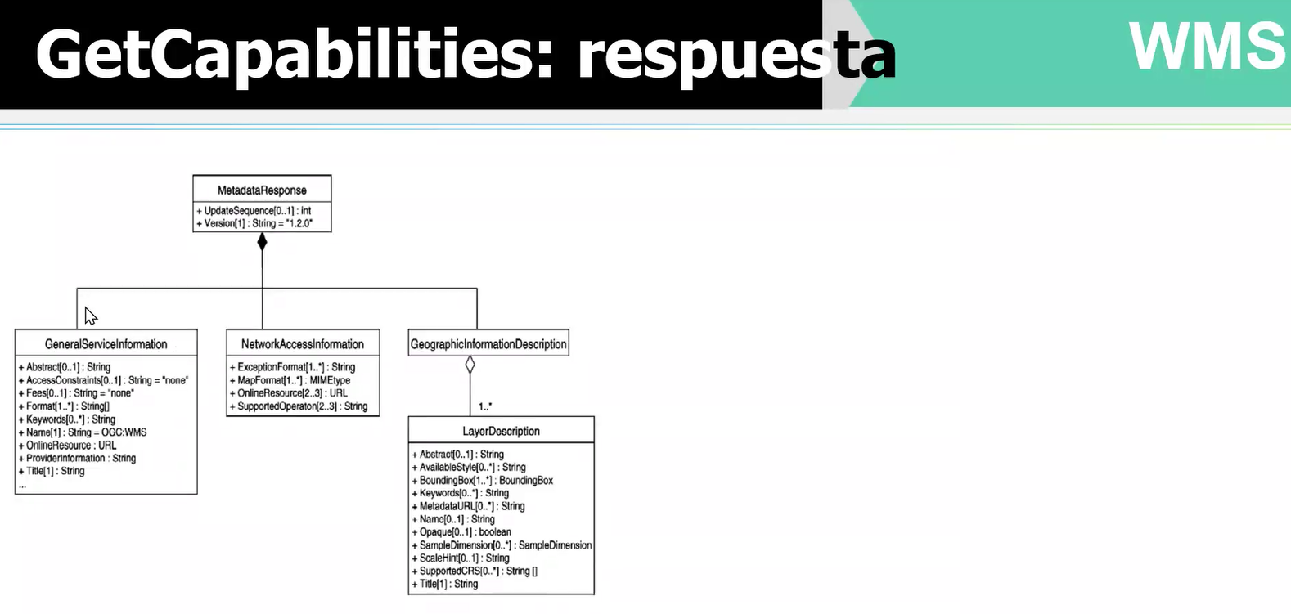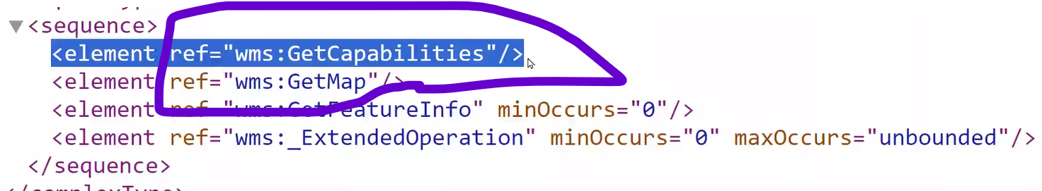

Esto implica que es obligatorio, toma por defecto el valor de uno, pero si va minOccurs o maxOccurs indica que puede o no estar el número de veces que piden ahí.

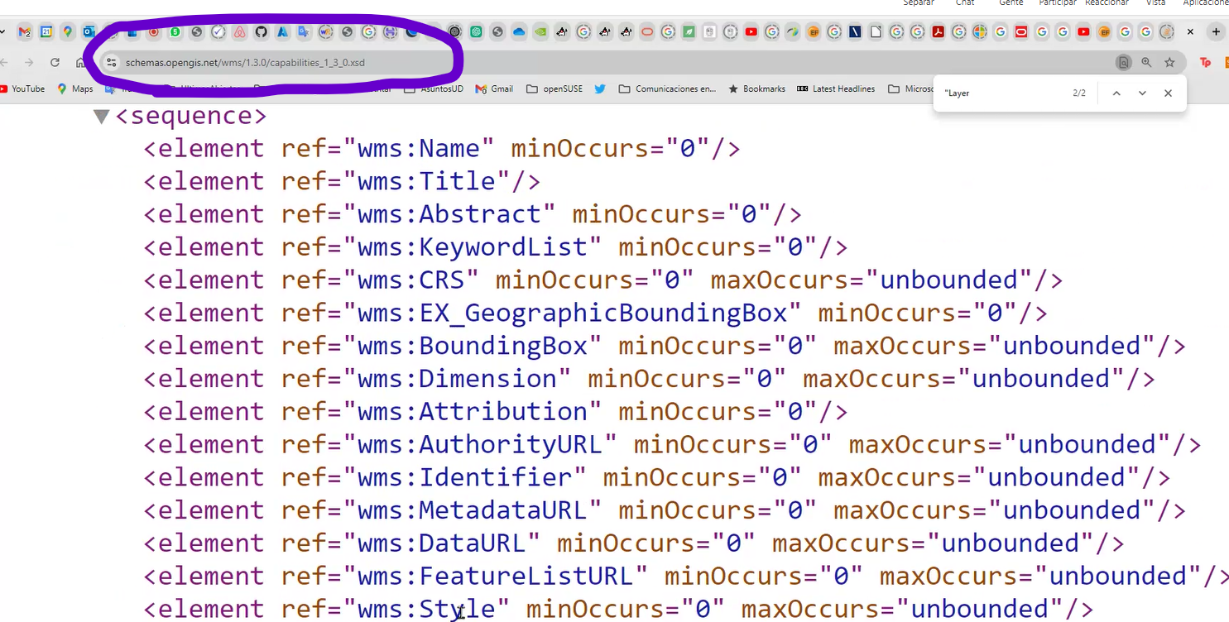

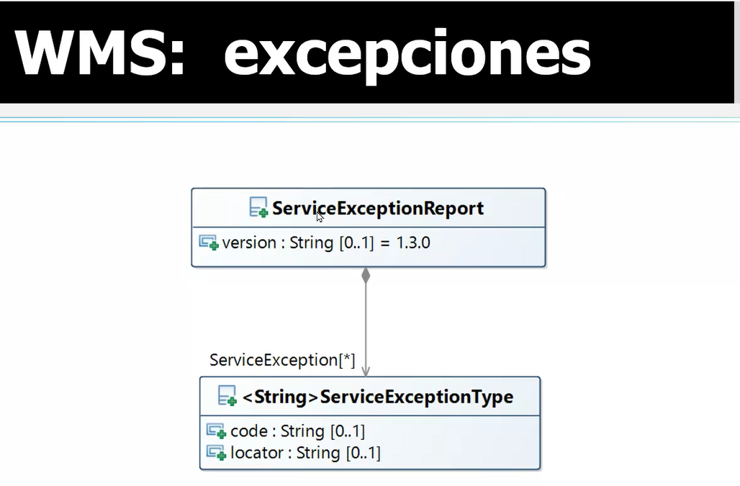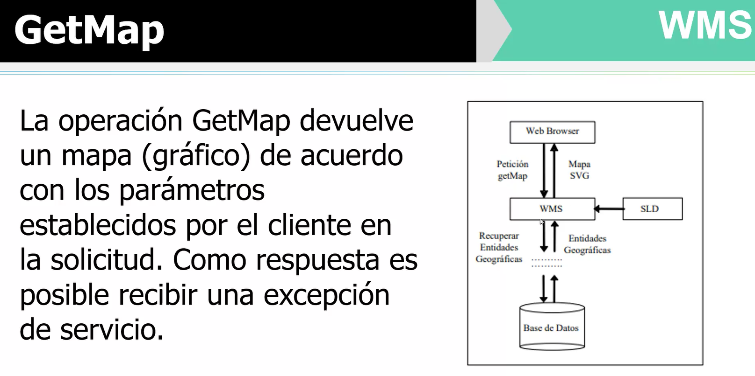

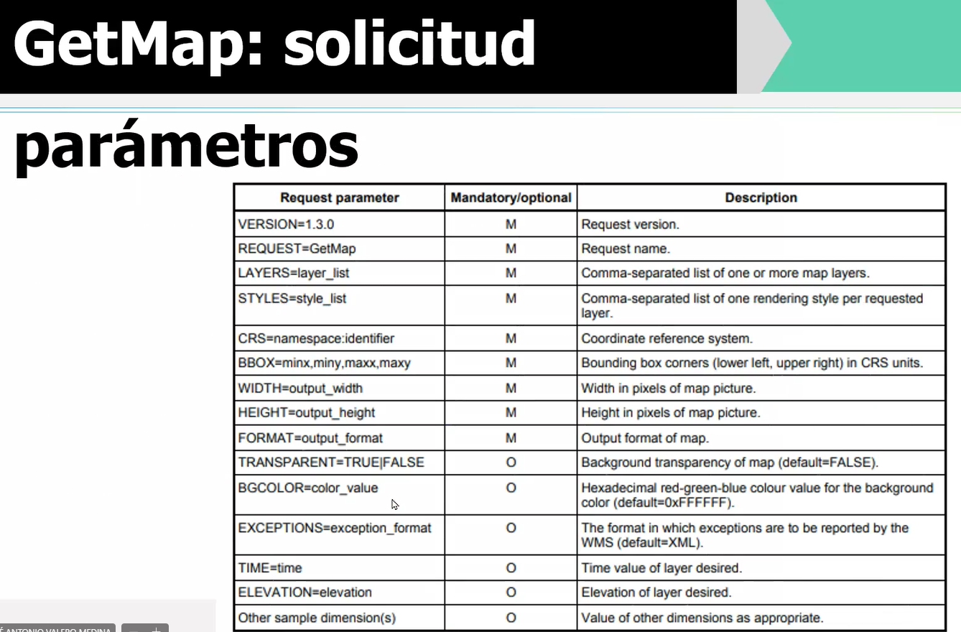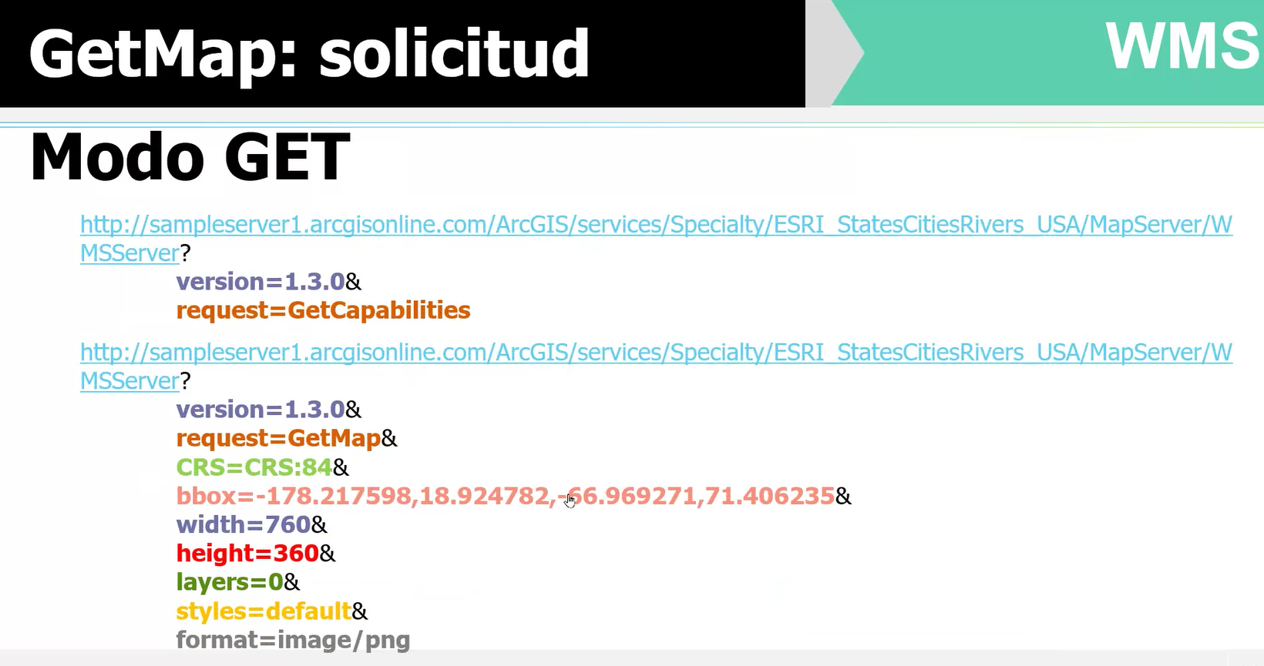

## Taller wms

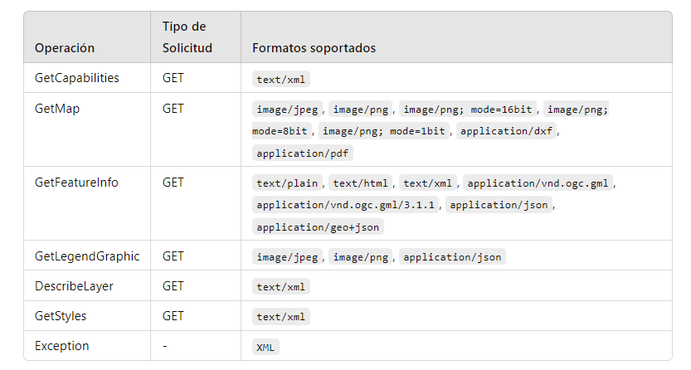

### Descripción de las operaciones:

1. **GetCapabilities**: Proporciona información sobre las capacidades del servicio WMS, incluyendo las operaciones soportadas y los formatos.
2. **GetMap**: Permite solicitar un mapa renderizado en diferentes formatos de imagen o documento, utilizando parámetros como las capas y la extensión geográfica.
3. **GetFeatureInfo**: Permite obtener información sobre características en el mapa en función de las coordenadas especificadas.
4. **GetLegendGraphic**: Proporciona una leyenda gráfica para las capas en el mapa, mostrando el estilo correspondiente.
5. **DescribeLayer**: Proporciona información detallada sobre las capas disponibles en el servicio.
6. **GetStyles**: Permite obtener información sobre los estilos disponibles para las capas.
7. **Exception**: Indica el formato para manejar excepciones en el servicio.

**PUNTO 16**: DescribeLayer

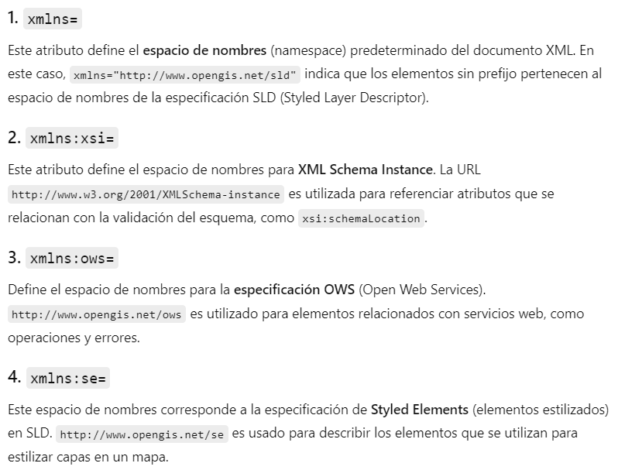

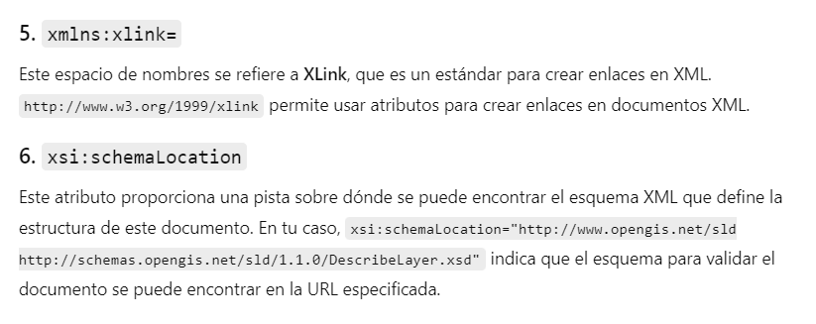

http://localhost:9092/cgi-bin/TallerQGisWMS/qgis_mapserv.fcgi.exe?SERVICE=WMS&VERSION=1.3.0&REQUEST=DescribeLayer&LAYER=WorldMap&SLD_VERSION=1.1.0

## SEMANA 7

En WMS son 3 operaciones siempre.

GetCapabilities: El estándar no especifico la solicitud. La respuesta, no toma nada del OCG porque es muy viejo. Devuelve un documento xml.

GetMap: Devuelve un archivo o imagen en formato jpg u otros, se dice que un mapa.

GetFeatureInfo: Es el repositorio donde está una base de datos geográfica, coordenadas y ese tipo de cosas. Trae datos adicionales de pixeles que están o se piden en GetMap.

Hay una cuarta operación, que no es de WMS y es para el tema de leyendas.

GetGraphicLegend.

GetFeatureInfo Parámetros: formatos que soporta el servidor de mis datos alfanuméricos, un X y Y de los pixeles de mi mapa.

Maneja orientado a procedimientos y es dinámico. ES orientado a procedimientos, y uno le da una especificación de un área donde quiero que me haga mi mapa. Mi servidor no está preparado porque no sabe qué área voy a manejar, es un parámetro que le voy a dar.

## WEB MAP TILE SERVICE (WMTS)

Orientado a recursos, es estático y ya mis mapas están generados. Sigue siendo generador de mapas. Se divide por tiles o tabletas que dividen mi mapamundi, cada una tiene un número de pixeles de alto y de ancho.

TileMatrixSetX o SetB o SetA, se divide en el número de tabletas por altura o por ancho. Una fila y dos columnas implica dos tabletas cubriendo una zona. Es un tile matrix menos detallado, es decir, mas detalle mas filas y mas columnas, mi matriz de tabletas tiene mas filas y más columnas. Existen varios tipos de tile matrix porque así sean los mismos es por el sistema de referencia. Se le pide tal fila, por tal columna, de que tile para saber mi sistema de referencia.

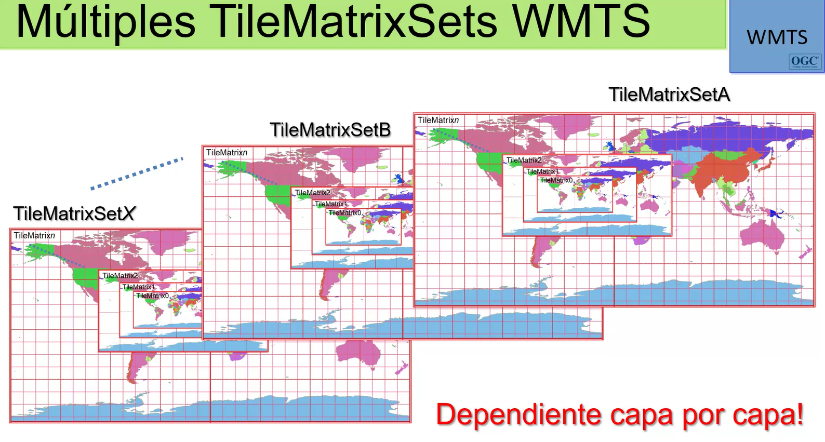

Las capas aquí se manejan, tiene pixeles y en cada pixel van las 13 capas que llevan adentro, es la salida final, es decir, un tile me tiene la salida final. Cada tile tiene una capa con la simbología respectiva, si mi zona tiene 20 capas, para representarlo requiero 20 tiles, y a su vez si esos tienen simbologías diferentes se requieren más tiles.

Mínimo debe tener 2 operaciones. La diferencia con el WMS es que aquí esta el getTile y allá pedían getMap.

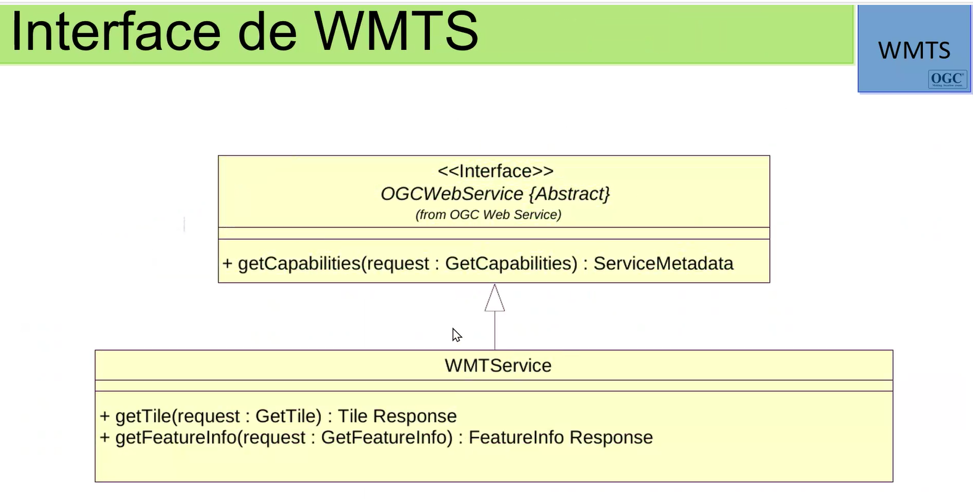

Cada tableta tiene una escala, y eso no lo proporciona nuestro servidor.

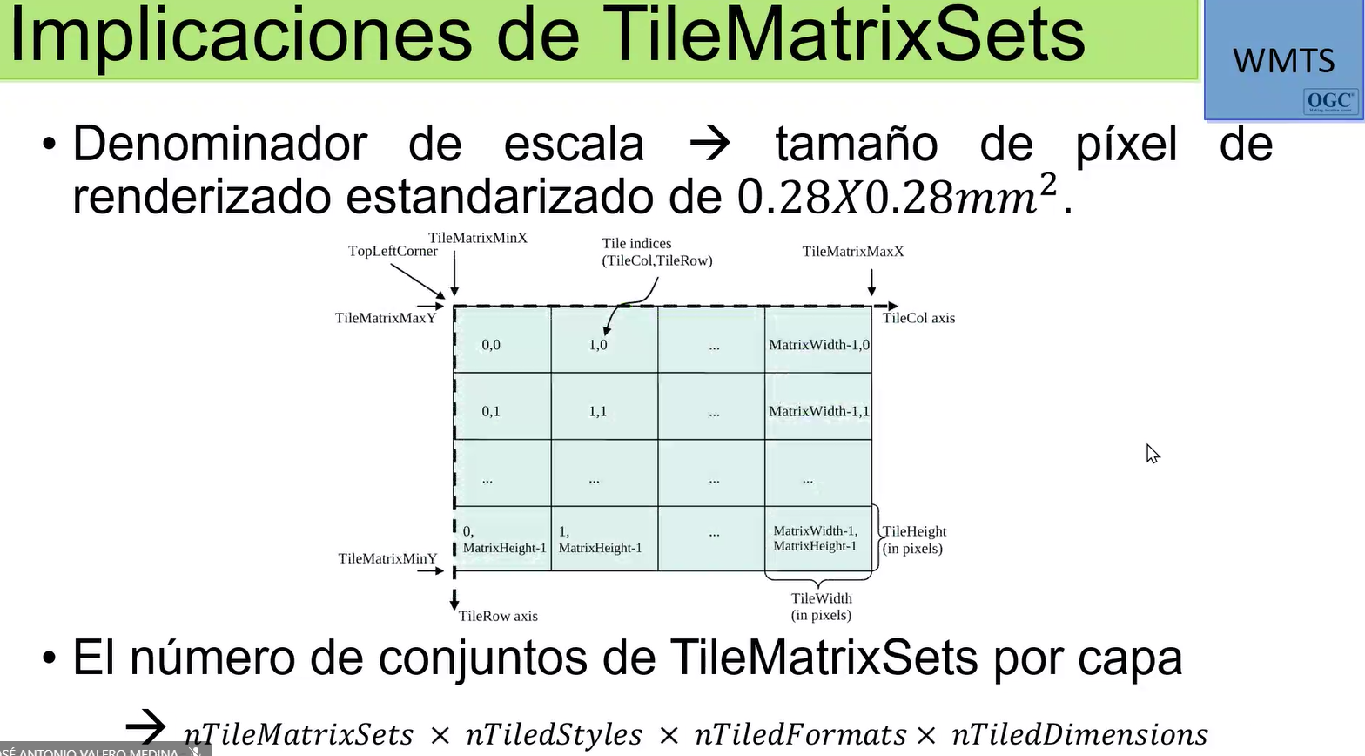

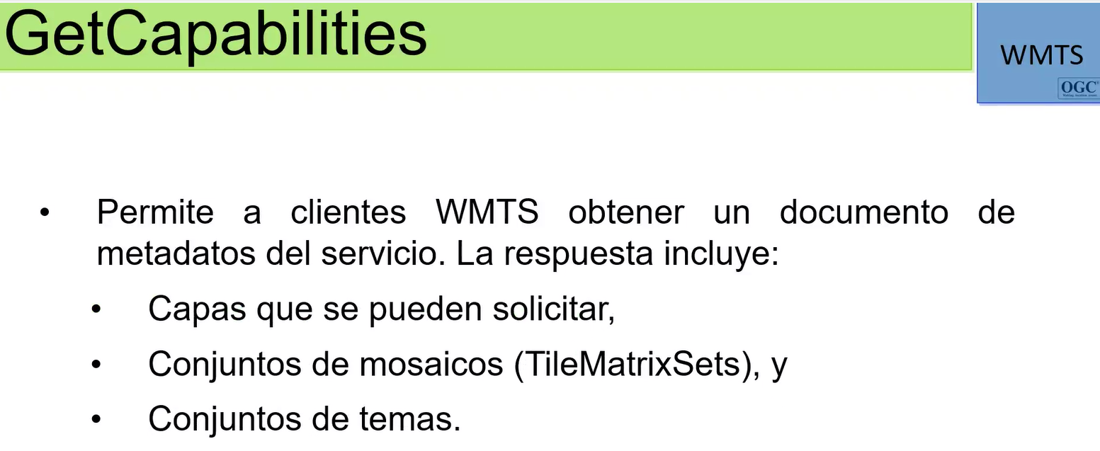

Los temas son agrupaciones de tiles, pero esto no está en el estándar.

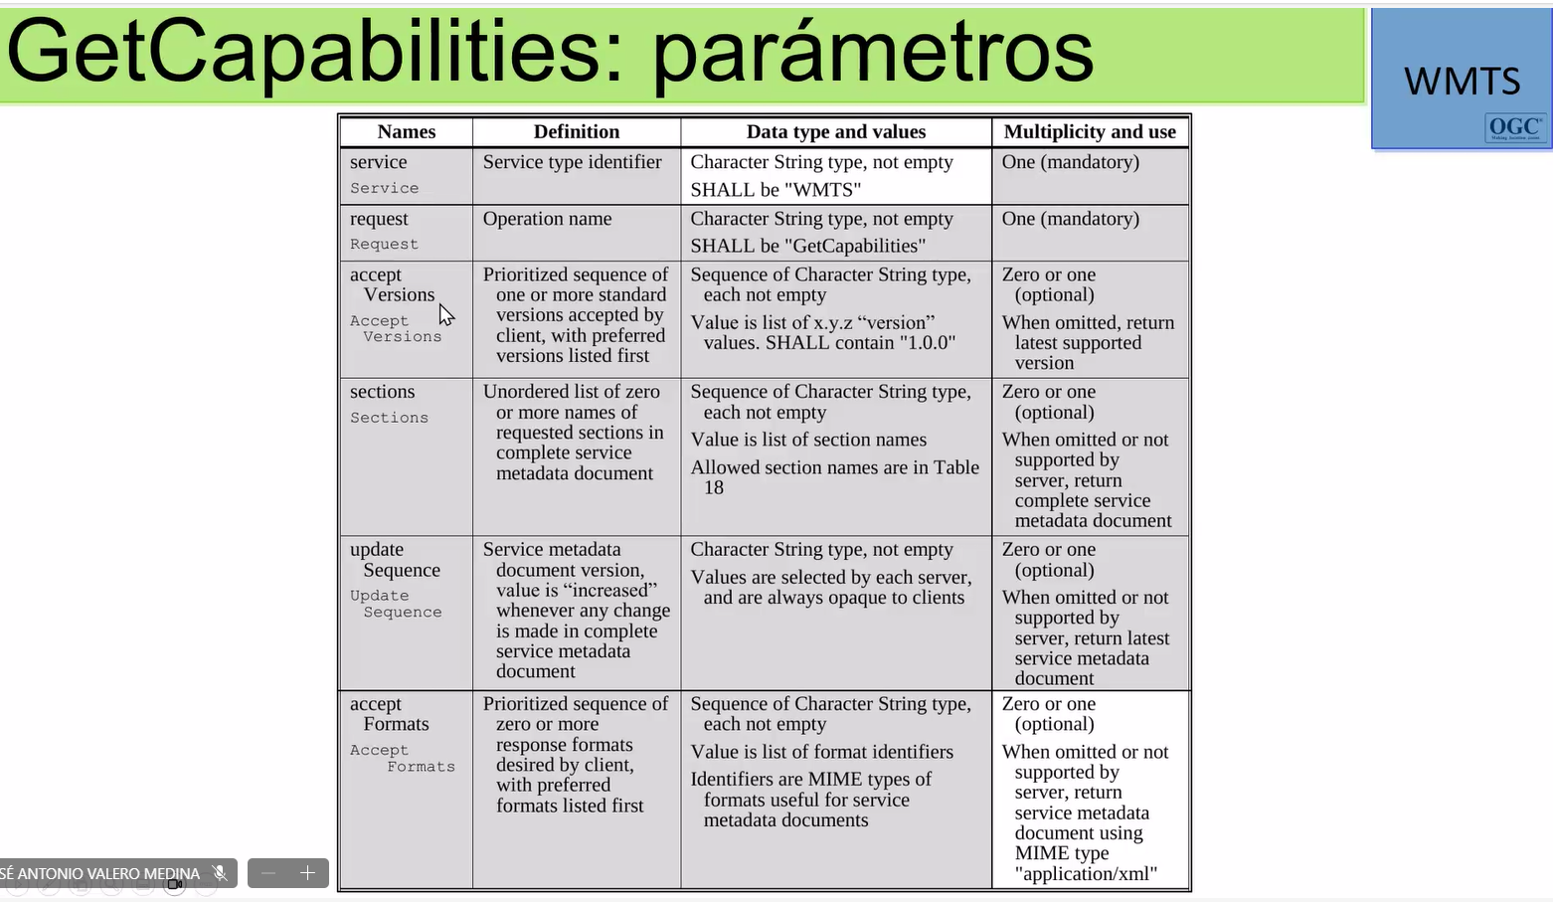

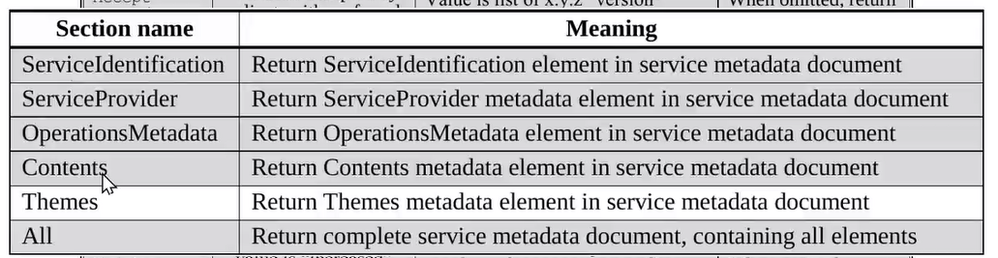

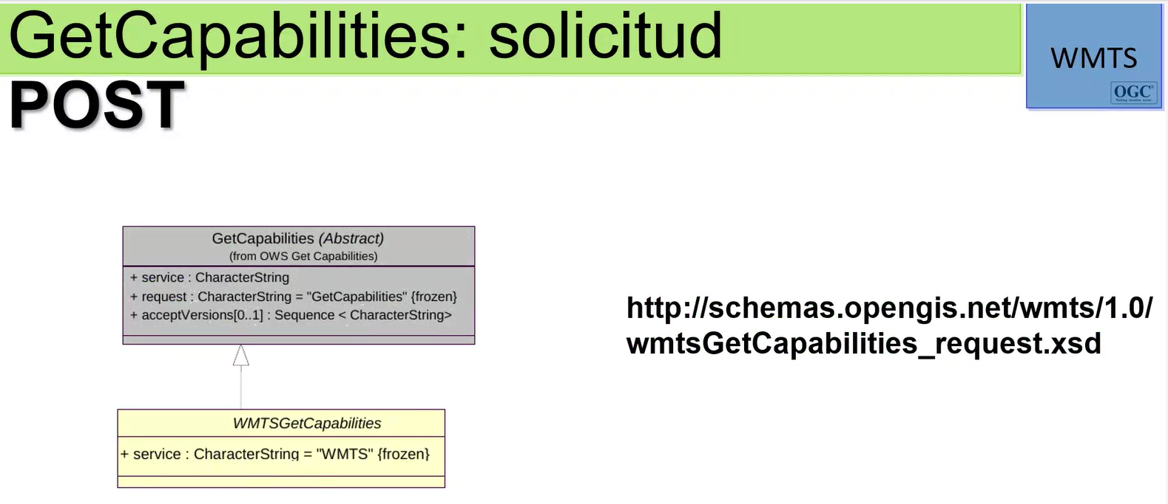

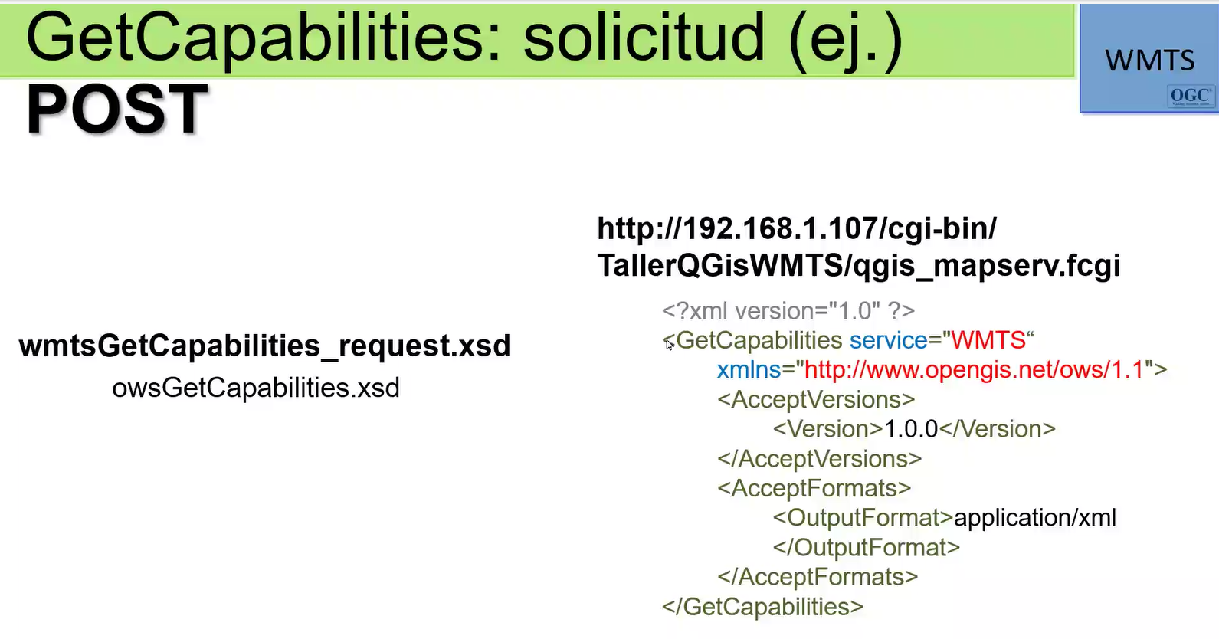

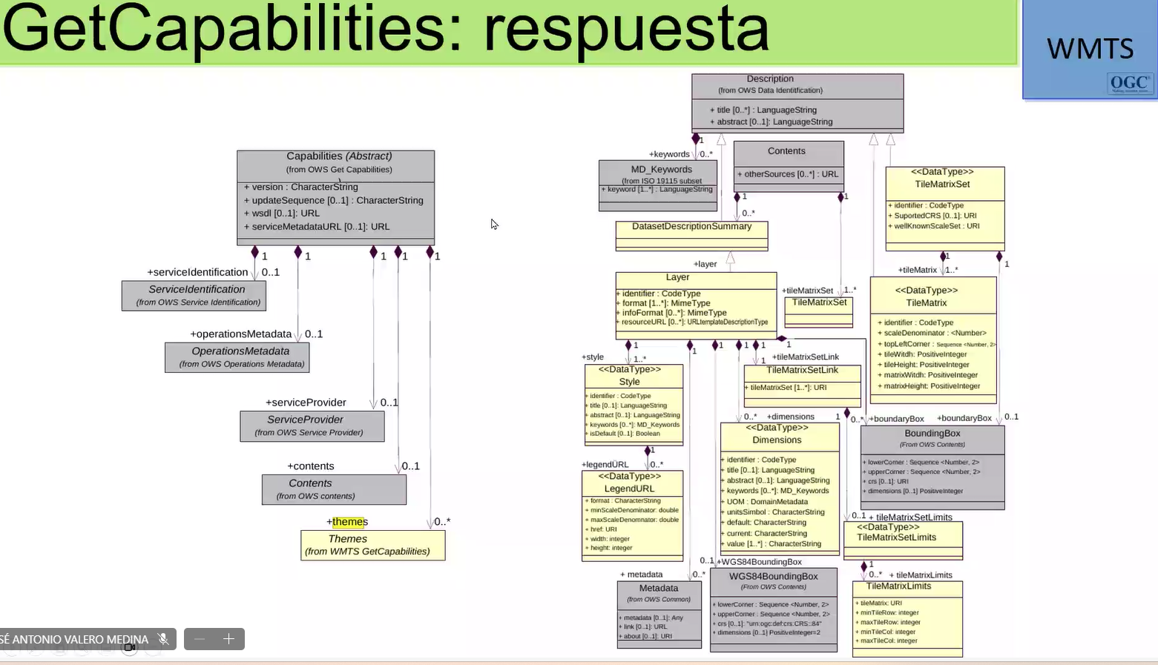

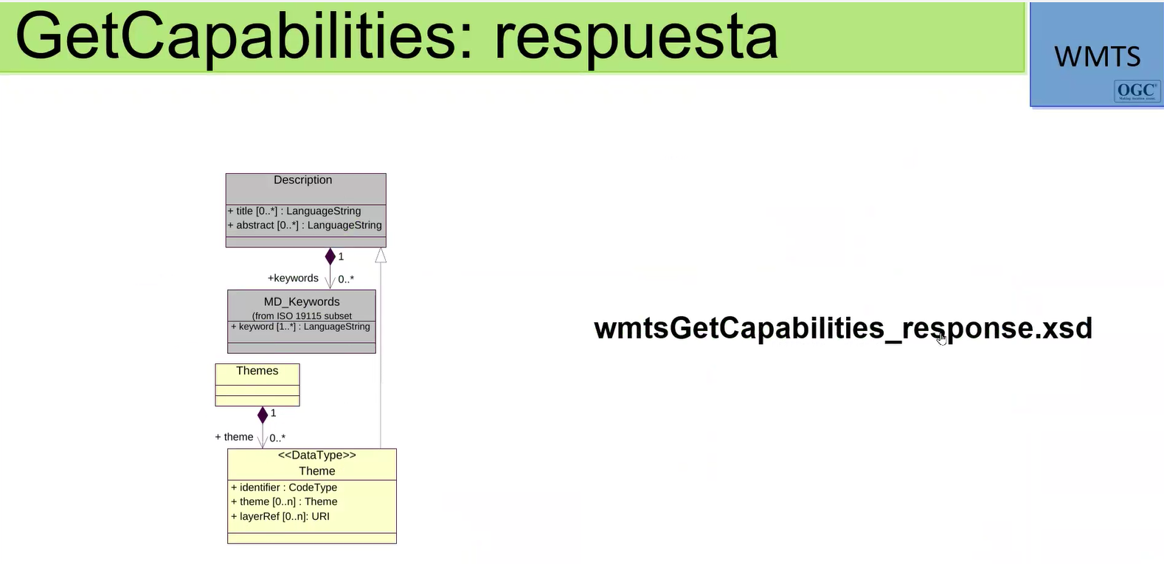

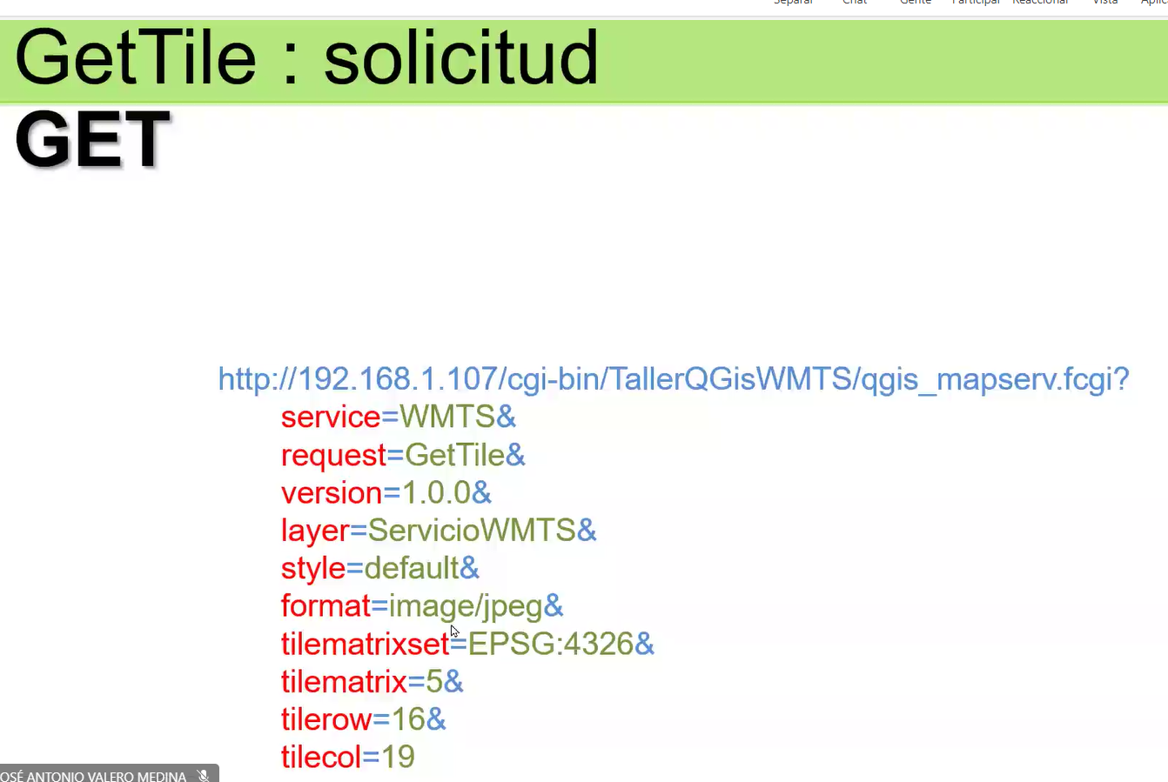

# WCS

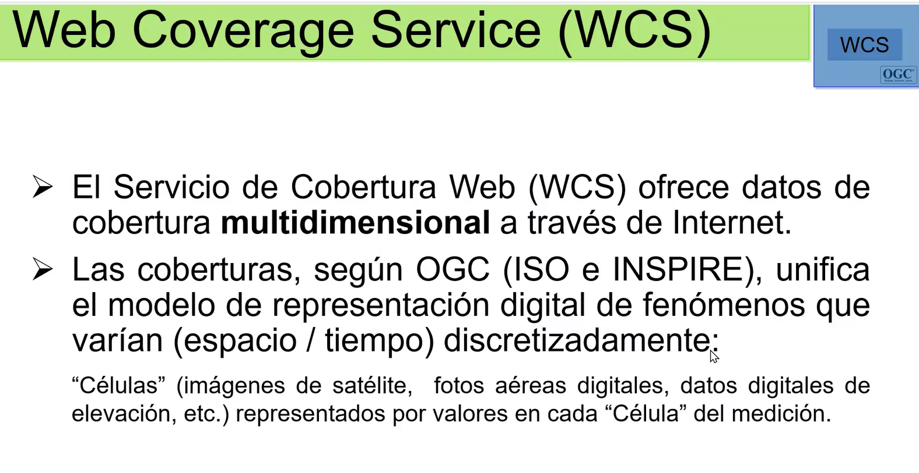

Que sea discreto implica que ya no hay infinidad de espacios disponibles, el espacio se vuelve finito, por pedazos, cada unidad o espacio lo llaman célula.

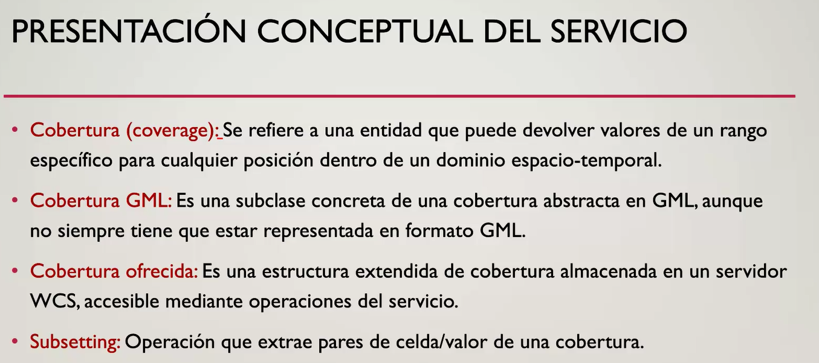

Aparentemente puedo obtener información a nivel de pixel.

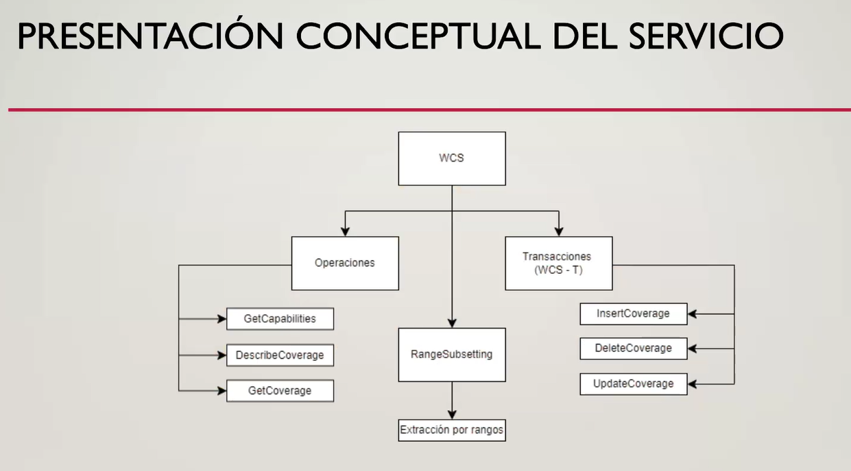

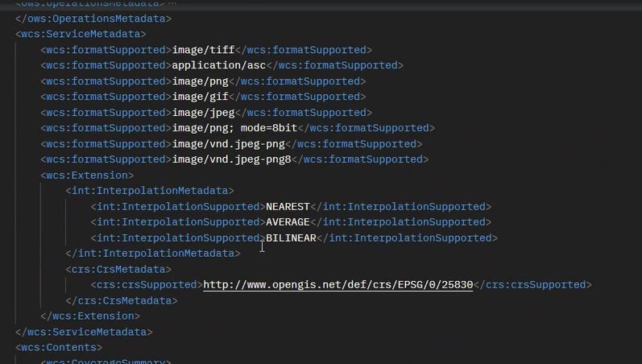

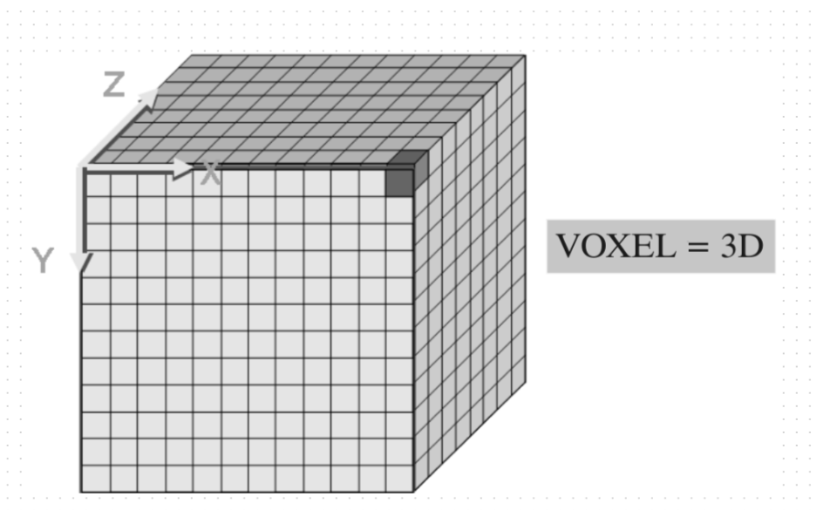

Cada coso de esos es una célula.

Puedo hacer Trim o slice en cualquiera de las dimensiones. En cualquier eje.

TRIM, debo hacerlo por cada intervalo, digamos puedo tomar 5 cuadros, ese sería mi intervalo, haría mi subconjunto, si l tomo en 3 dimensiones lo que se cruce de lo que elegí de mis límites. SON INTERVALOS EN CUALQUIERA DE LAS DIMENSIONES.

SLICE: Se hace en un punto, quiero algo a lo largo de una célula, el slice puede ser un punto o la célula de arriba oscura. Me toma todas las de atrás o hasta donde quiera, me subdivide, queda en una dimensión, donde se interseca.

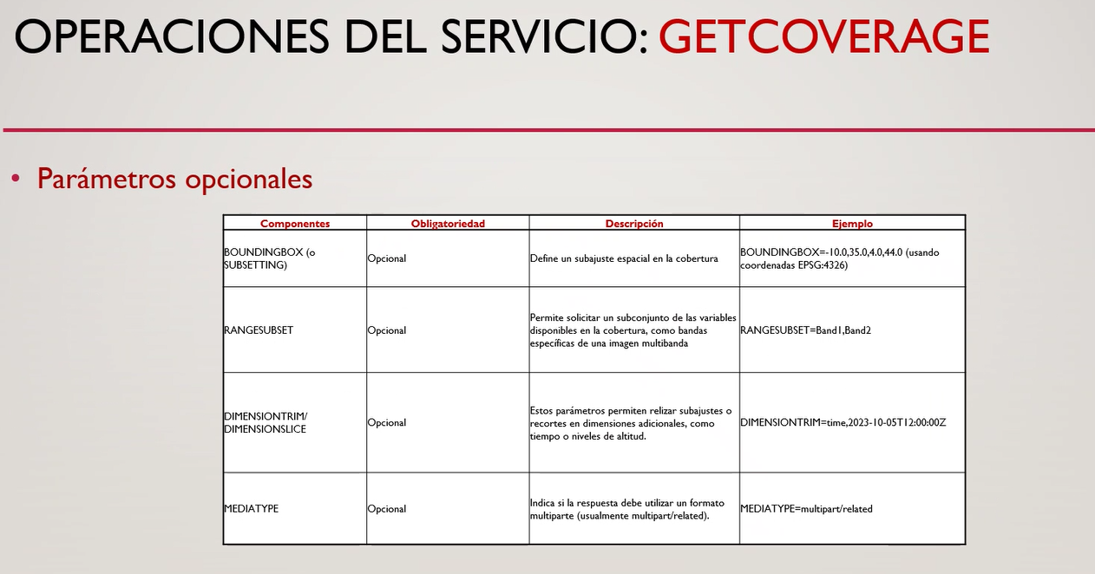

# SEMANA 11

## WEB FEATURE SERVICE

Tiene acceso a los objetos geográfico incluyendo su ubicación, la manera de interactuar es diferente. En WCS La interacción es a nivel de áreas, se piden pedazos de áreas, también son dimensiones que no son espaciales, no necesariamente son áreas porque también se pueden manejar cosas o dimensiones que no son espaciales. En WFS es a nivel de atributos del feature, del objeto geográfico.

**Feature** es cada objeto individual

Permite operaciones para crear, actualizar y eliminar datos.

Propósito, leer datos internos, hacer filtros y devolver un conjunto de datos según lo solicitado.

Está enfocado a recurso, ya que manipula y consulta datos espaciales (recursos).

Objeto de interacción son los features (punto, línea, polígono), los querys (con le GetFeature devuelve las geometrías según criterios del usuario), types (describeFeatureType me da los atributos de mis entidades, acceso a mi tabla de atributos).

Son 11 operaciones que maneja:

GetCapabilities: Genera un documento de los metadatos del servicio. Genera un XML sobre características y operaciones soportadas. Aquí en el **updatesequence**, uno aquí escribe 123 haciendo referencia a una versión porque en una interacción anterior tuve ese dato, si no, no lo se. Porque aquí hice una consulta en una versión, pero si quiero algo nuevo con base en mi versión anterior, debo especificar eso.

GetFeature: Devuelve las características con un documento que tiene 0 o mas características.

DescribeFeatureType: Descripción del esquema de como debe ser la estructura de alguien que quiere solicitar algo. Devuelve un esquema en XML.

GetPropertyValue: Se obtiene mediante una consulta el valor de característica, de un atributo podría ser. Si no se le pone un filtro devuelve todos los atributos del feature Type.

LockFeature: Bloquea características específicas para evitar modificaciones simultáneas, entonces descarga algo, modifica y lo carga. Se accede un dato a la vez, para que sólo lo utilice una persona.

GetFeatureWithLock

Transaction

CreateStoreQuery

DropStoredQuery

ListStoreQueries

DescribeStoredQueries

# SEMANA 12

**Consulta AD-HOC**: Se refieren a consultas realizadas de manera espontánea o temporal. La consulta no se almacena.

**Consulta almacenada**: Estas consultas están relacionadas con datos que han sido previamente almacenados o registrados en un servidor.

**Consulta parametrizada**: Una consulta parametrizada es una técnica utilizada en bases de datos y servicios web (como un WFS) para interactuar con datos de manera más flexible y segura. En lugar de codificar valores directamente en la consulta, se utilizan parámetros que pueden ser proporcionados en tiempo de ejecución.

Para almacenar consultas usamos **CreateStoredQuery**, para borrar consultas usamos **DropStoredQuery**, para ver un listado de consultas almacenadas **ListStoredQueries**, para ver la descripción y lo que hay dentro de la lista o de mis querys está en **DescribeStoredQueries**.